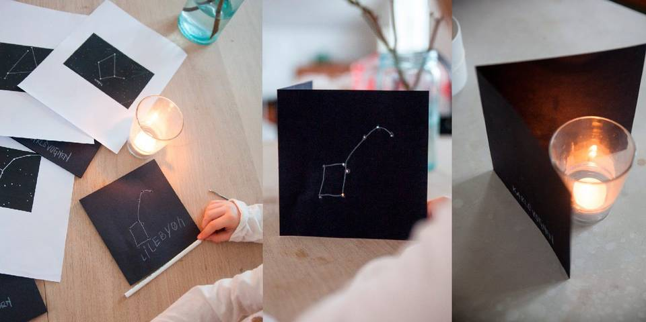

Pasidaryk šviečiantį žvaigždyną

Siūlau pabandyti pasidaryti žvaigždyną ant kartono, bus linksma ir geriau prisiminsi žvaigždžių išsidėstymą žvaigždynuose.

Tau reikės:
- Juodo kartono lapo (A4 dydžio)
- Pieštuko
- Storos adatos arba ylos
- Žvakės arba kišeninio žibintuvėlio
Darbo eiga:
1.Kartono lapą perlenk pusiau, kad atrodytų kaip atvirukas.
2. Pieštuku pasižymėk savo pasirinkto žvaigždyno žvaigždes (naudokis vadovėliu ar internetu, jeigu reikia pasitikslinti formą).
3. Yla arba stora adata perdurk pažymėtas žvaigždes.
4. Kai padarysi skylutes, atviruko viduje uždek kišeninį žibintuvėlį arba žvakę žvakidėje.
5. Išjunk kambaryje šviesą ir užtrauk užuolaidas, tada geriau matysis šviečiantis žvaigždynas.
6. Lapo viršuje gražiai užrašyk žvaigždyno pavadinimą.

Pabandyk pasidaryk savo zodiako ženklą. Gal pavyks jį surasti dangaus skliaute?

